Les Simpsons en vacances

Lisa, Bart and friends are in France and a little bit lost. Can you help them find their way?

Où est l’hôtel?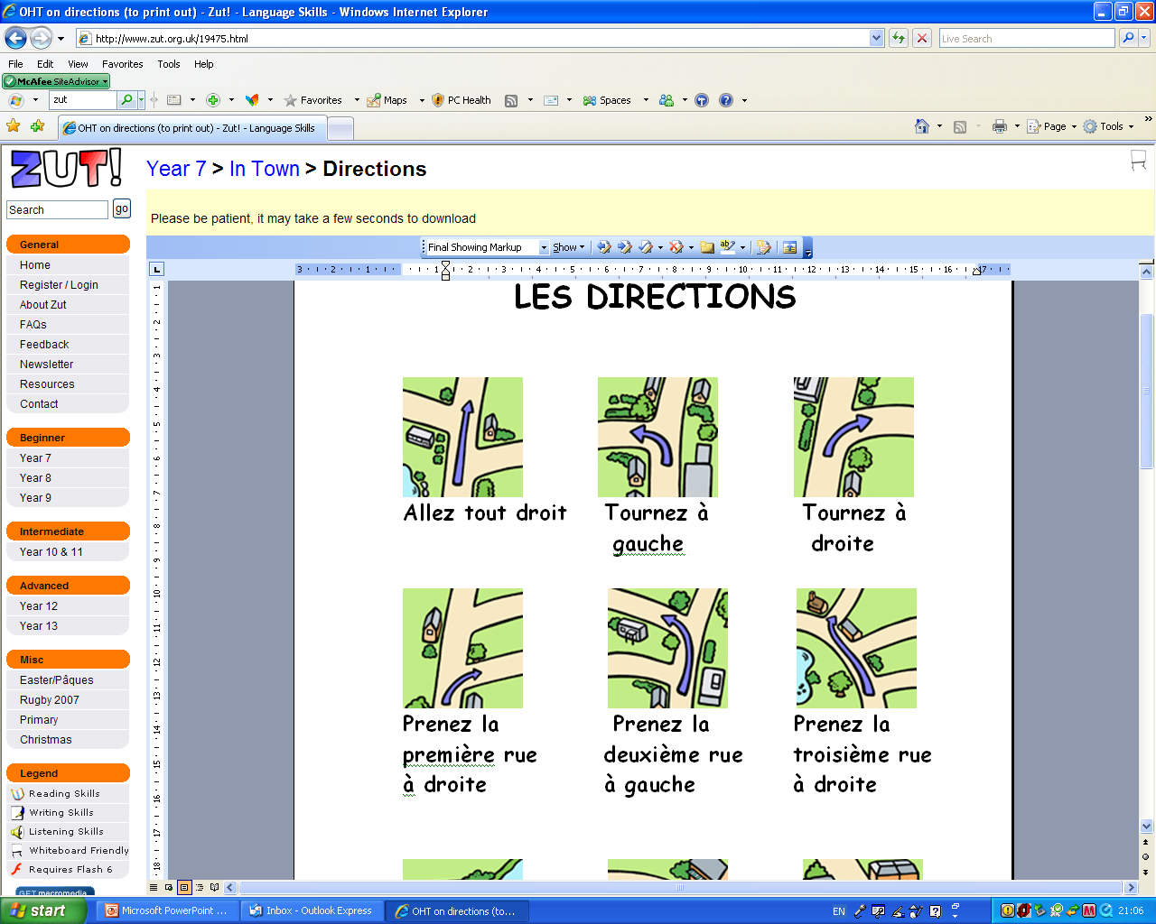___________________
 Où est l’hôpital? ___________________
 Où est l’eglise? ___________________
 Où est le college? ___________________

Les Simpsons en vacances

Lisa, Bart and friends are in France and a little bit lost. Can you help them find their way?

Où est l’hôtel?___________________
Où est l’hôpital? ___________________
Où est l’eglise? ___________________
Où est le college? ___________________

